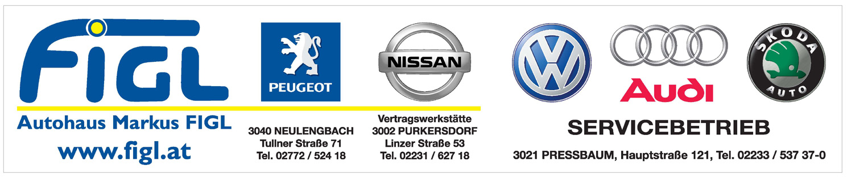

MSRR Rallycross Testtag und freies Fahren
Nordring / Fuglau

Termin : Samstag 24 . Oktober 2015
Von 11 bis 17 Uhr (Pause 12 bis 13 Uhr)

NENNGELD : Euro 70,- pro Teilnehmer

Befahren wird die Rallycrossbahn in Fahrtrichtung (Richtungs oder Bahnänderungen nur in Absprache / Bei Zuwiderhandeln Ausschluss vom Testtag).

Ablauf:

Wettbewerbsfahrzeuge: maximal 5 Fahrzeuge auf der Bahn max.
6 Runden pro Lauf (auf Wunsch Zeitnahme per Handstoppung).

Serienfahrzeuge: maximal 5 Runden pro Lauf Fahrzeuge nur im
Alleingang (optional Handstoppung).

Sicherheit:

Wettbewerbsfahrzeuge analog der Sicherheitsvorschriften der OSK bzw ÖMSV Autocrossreglement.
Es herrscht Helm u Gurtenpflicht für alle Teilnehmer die Verwendung von Rennbekleidung lt FIA ist bei den Wettbewerbsfahrzeugen empfohlen.
Lautstärke 98 + 2 db.

Veranstalter: MSRR NEULENGBACH

3040 Neulengbach, Wienerstrasse 38
www.msrr.at
ZVR – Zahl: 431571242
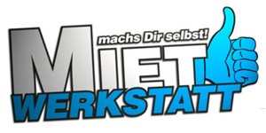

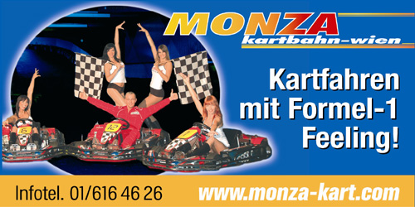 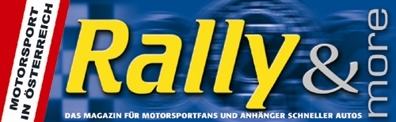  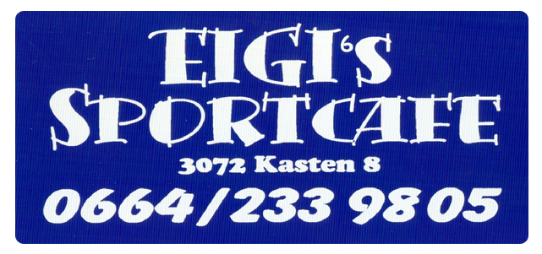 Werner Paternoster

